Introduction :

Le fonctionnement de l’appareil manducateur est très complexe et il est impossible à l’heure actuelle de décrire les nombreux mécanismes de base, ou même d’établir une analogie rigoureuse entre les mécanismes de l’organisme en général et ceux de l’appareil manducateur

Physiologie de l’appareil manducateur
Pour bien comprendre la physiologie de l’appareil manducateur nous allons étudier les mécanismes de la physiologie neuromusculaire et de la cinématique mandibulaire

La cinématique mandibulaire :
- Définition
La cinématique mandibulaire est l étude des mouvements mandibulaires dans les trois plans de l’espace. Cette cinématique est particulièrement complexe. En effet, au niveau de l’ATM peuvent se produire deux sortes de mouvements:
  - une rotation au cours de laquelle le condyle tourne contre la face inférieure du ménisque
  - une translation qui a lieu entre le ménisque et la cavité glénoïde.

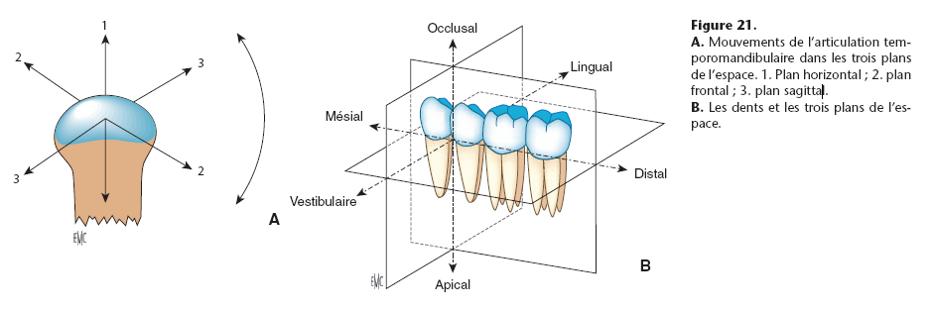
I- Etude statique :
Il existe certaines positions fondamentales fréquemment adoptées par la mandibule au repos ou lors des fonctions. Les positions les plus fréquentes sont : « position de référence »
- Position de repos ou position de posture
La position de repos ou posture habituelle de la mandibule est la position qu’ occupe cette dernière lorsque les muscles élévateurs, abaisseurs et posturaux se trouvent dans un état d'équilibre physiologique actif minimal alors que les condyles ne subissent aucune contrainte dans la cavité glénoïde.
Cette position est involontaire et détermine un espace libre d'inocclusion d’environ 2mm mesuré au niveau des cuspides mesiales des dents de 6 ans. cet espace est nécessaire à l’équilibre neuromusculaire
- Position d’intercuspidation maximale : ICM
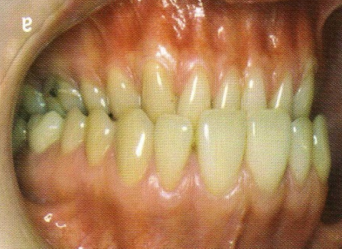
Lorsque les dents mandibulaires entrent en contact avec les dents maxillaires, l'occlusion s'établit :
On parle d’ICM (également appelé « occlusion centré ») lorsqu'il existe un maximum de points de contact inter dentaires.
C'est une position dento-dentaires obtenue avec une participation musculaire minimale ; elle est physiologique, car elle respecte les équilibres naturels, parodontaux, articulaires et osseux.

- La relation centrée : RC
C’est l'état des rapports antéro-postérieurs de la mandibule avec le maxillaire quand l'ensemble ménisco- condylien de l’ATM, bien aligné, est dans la position la plus haute, la plus reculée et la plus centrale dans la cavité glénoïde.
Elle assure un alignement harmonieux et simultané des deux ATM et un équilibre entre condyle, intercuspidation et muscles.
Selon Posselt dans 90% des cas, la RC ne coïncide pas avec l’ICM, il existe un décalage moyen de 1.25 mm chez l’adulte et de 0.85 mm chez l’enfant.

- La dimension verticale : DV
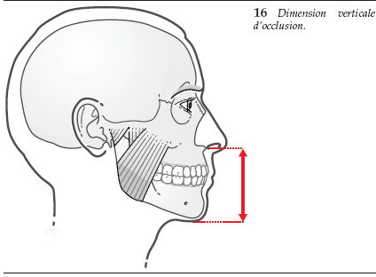
C'est la distance qui existe entre le point sous-nasal et le point mentionner
- La dimension verticale de repos D.V.R :
C'est la distance qui existe entre le point sous-nasal et le point mentionner lorsque la mandibule se trouve en position de repos. Ce qui correspond a ce qu’on appelle l’étage inférieur de la face ou l’étage buccal

- La dimension verticale d'occlusion D.V.O :
C'est la distance qui existe entre le point sous nasal et le point mentonnier lorsque les dents antagonistes engrènent avec le maximum de points et de surfaces de contact.

Occlusion
Définitions : En Latin : occludere = enfermer ; claudere = fermer
Selon Chaput : C’est un état statique obtenu par les rapports de contacts entre les surfaces occlusales des arcades dentaires quelle que soit la position de la mandibule.
Selon Glickman : Le terme d’occlusion concerne des rapports de contacts des dents résultant du contrôle neuromusculaire du système masticatoire.
  - Points support de l’occlusion : on distingue 03 groupes : (2 groupes mandibulaire, 1 groupe maxillaire)
- Les cuspides vestibulaires des prémolaires et molaires mandibulaires
- Le bord occlusal des incisives et canines inférieures
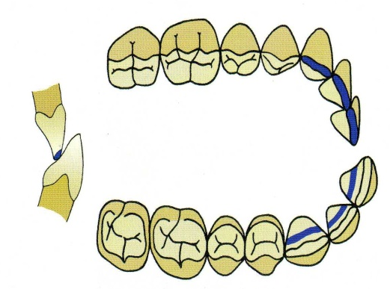
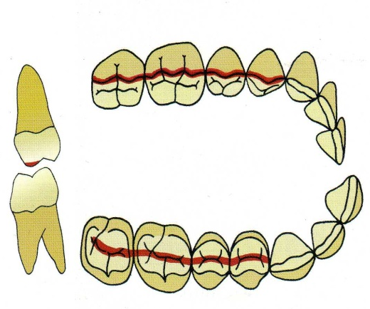
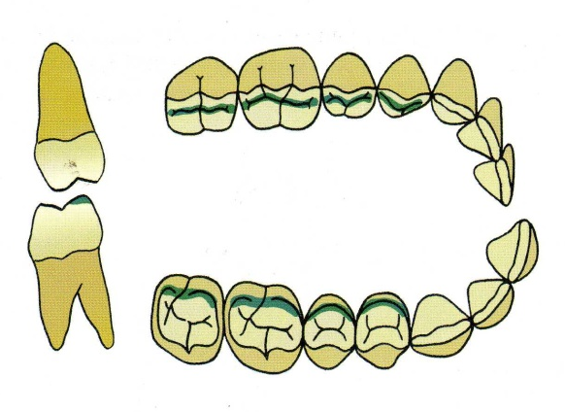
- Les cuspides palatines des prémolaires et molaires supérieures

  - Cuspides de guidage :
Ce sont les cuspides vestibulaires maxillaires et les cuspides linguales mandibulaires
  - Versants de guidage :
Ce sont les versants internes des cuspides vestibulaires des dents maxillaires et versants internes des cuspides linguales des prémolaires et molaires inférieures
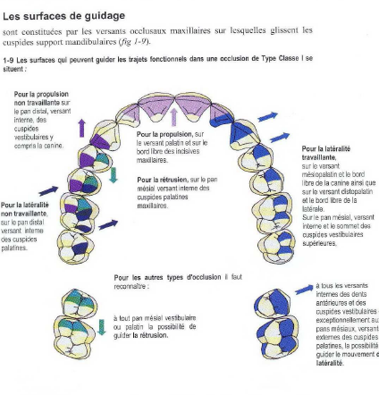

- Occlusion en relation centrée :
C'est la position d'occlusion physiologique et fonctionnelle la plus reculée ; elle est dite axiale, car -- à partir de celle-ci -- les condyles effectuent une rotation pure lors des mouvements d'ouverture et de fermeture.
C'est une position stable et reproductible, ne dépendant pas des contacts dentaires ; elle peut, de ce fait, être choisie comme position de référence dans l'analyse anatomique de l'occlusion.

- Occlusion habituelle :
Position dans laquelle, il y'a inter cuspidation maximale alors que les condyles occupent une position légèrement antérieure à la relation centrée.

- Occlusion de convenance :
C'est une occlusion conditionnée, si la mandibule, lors de la fermeture, rencontre sur son trajet un obstacle (dents en malposition, reconstitution défectueuse), elle dévie dans une position excentrée.
Cette position recherchera une inter cuspidation maximale en évitant l'application des forces d’occlusion sur le point de contact prématuré.
Il s’agit d’un équilibre acquis satisfaisant en raison des compensations, qui sont établis progressivement :
- D’une part entre les différentes liaisons mobiles de l’appareil manducateur.
- D’autre part le parodonte s’est adapté par l’intermédiaire des remaniements osseux et cémentaires.
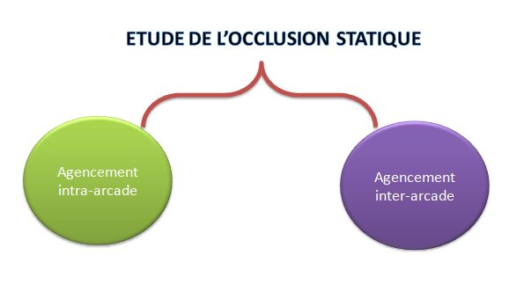

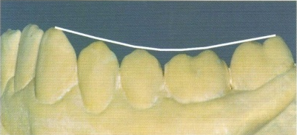
- Agencement intra-arcade
- Dans le plan sagittal: courbe de Spee:
Courbe antéropostérieure à concavité supérieure.
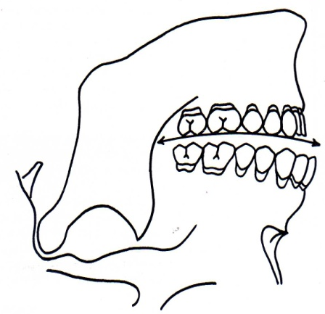
Elle commence au sommet de la canine mandibulaire et suit les sommets des cuspides vestibulaires des prémolaires et molaires inférieures.
Elle ne comprend pas les dents antérieures et peut être décrite séparément pour chaque côté de la bouche.
Les dents doivent être disposées suivant cette courbe;
Une courbe de Spee trop marquée, ou dont l’harmonie est détruite par des migrations dentaires, provoque des obstacles occlusaux perturbant les mouvements fonctionnels.

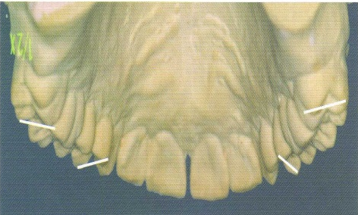
- Dans le plan frontal: courbe de Wilson:
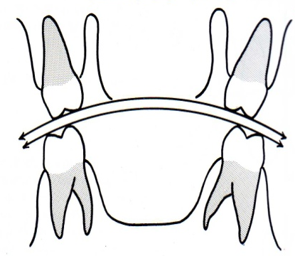
Courbe imaginaire à concavité supérieure, tracée dans le plan frontal, passant par le sommet des cuspides des molaires, de chaque coté de l’arcade.
Une inclinaison trop vestibulée des molaires maxillaires augmente la courbe de Wilson et se trouve ainsi à l’origine d’interférences non travaillantes en latéralité.

B. Agencement inter-arcade
On considère classiquement comme référence d’une normoclusion, la position de la première molaire mandibulaire.

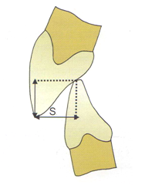
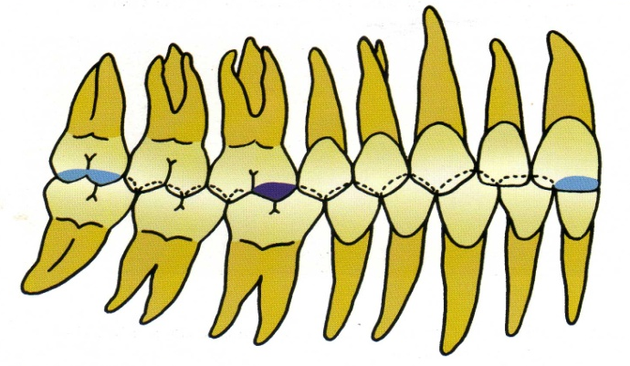
- Dans le sens sagittal:
Chaque dent entre en contact avec 2 dents antagonistes, à l’exception des 3ème molaires supérieures et incisives centrales inférieures.
- Secteur antérieur : over jet de 1 à 2mm
- Secteur canin : classe canine I d’Angle
- Secteur molaire : classe molaire I d’Angle

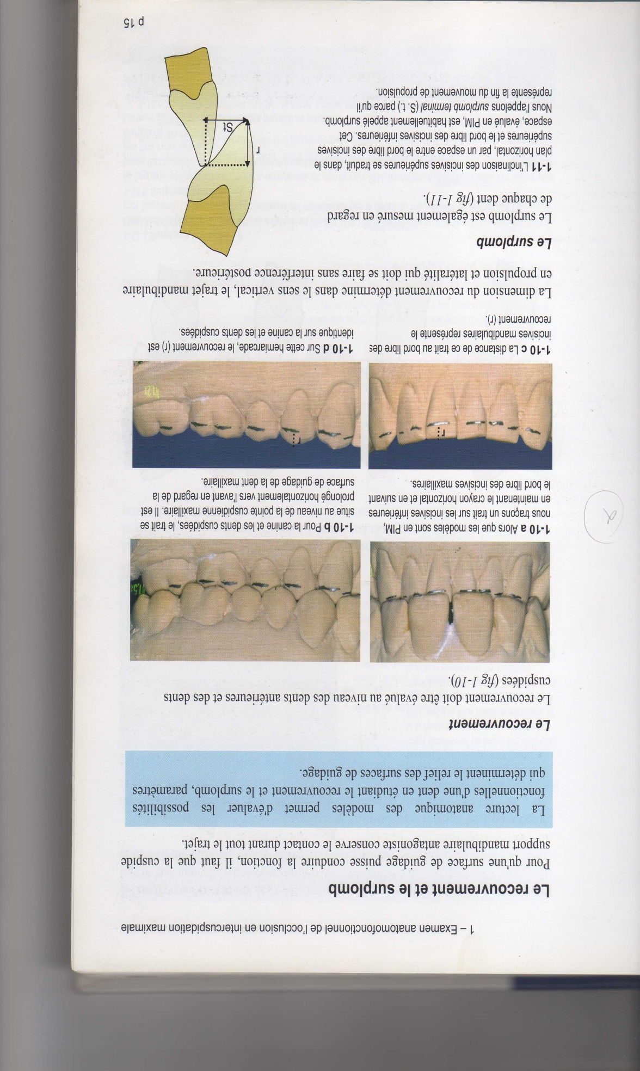
- Dans le sens vertical :
- Secteur antérieur : over bite de 1 à 2mm
- Secteur canin : la canine supérieure recouvre la canine inférieure
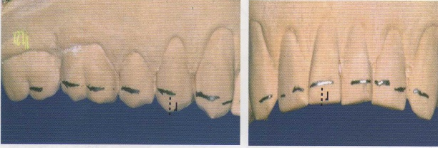
- Secteur molaire : la molaire supérieure recouvre la molaire inférieure

- Dans le sens transversal :
L’arcade mandibulaire est entièrement circonscrite dans l’arcade sup.
- Secteur antérieur : coïncidence des points inter incisif supérieur et inférieur par rapport à la ligne sagittale médiane.
- Secteur canin : surplomb canin
- Secteur molaire : engrènement (rapport cuspide/fosse)
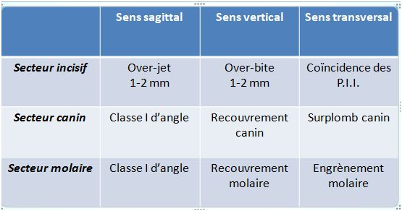

II- Etude Dynamique :
Les mouvements mandibulaires peuvent être très variés; ils peuvent être aussi très subtils.
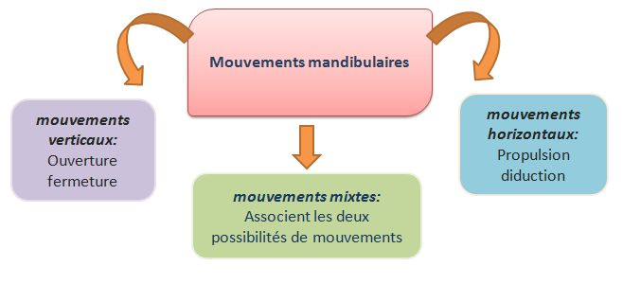
Si nombreux qu’ils soient, ils se classent en mouvements verticaux, en mouvements horizontaux et en mouvements mixtes.

Ces mouvements s’effectuent à l’intérieur de mouvements limites qui ont été analysés par Posselt.
L’enregistrement graphique de ceux-ci a été réalisé en prenant comme repère le point inter incisif inférieur.
Au cours des différents mouvements mandibulaires limites, ce point décrit une trajectoire qui s‘enregistre:
Soit sur un plan sagittal trajectoires mandibulaires verticales limites
Soit sur un plan horizontal trajectoires mandibulaires horizontales limites.
C’est entre ces mouvements extrêmes que s’inscriront les mouvements de la mastication ainsi que tous les autres mouvements mandibulaires.

- Dans le plan sagittal :
C’est le plan majeur des déplacements mandibulaires, puisque il s y déroule l’ouverture, la fermeture et la propulsion.
L’enregistrement graphique dans ce plan à l’aide d’un stylet placé au point inter-incisif inf (P.I.I.I.) aboutit à une figure géométrique
« diagramme de Posselt »
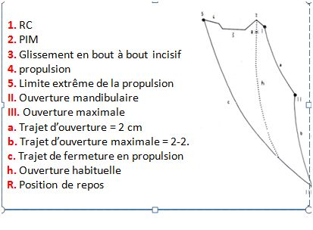

- Ouverture
Posselt décrit un trajet d’ouverture en RC qui se décompose en deux phases:

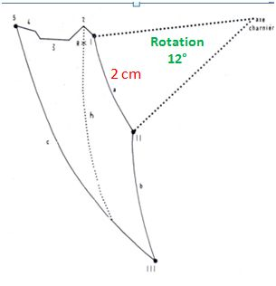
Première phase:
- Le P.I.I.I. décrit un arc de cercle «a » qui, partant de la position de RC, représente de 1 à II un parcours de 2 cm environ.
- Cela correspond à une rotation simple des condyles dans leurs cavités glénoïdes, qui, durant tout ce mouvement conservent leur position de RC. Cette rotation est dite « en axe charnière ».
- Cette rotation est obtenue par le jeu de la partie articulaire inférieure de l’A.T.M. (articulation ménisco-mandibulaire).
- Le mouvement de rotation en axe charnière est de l’ordre de 12°.
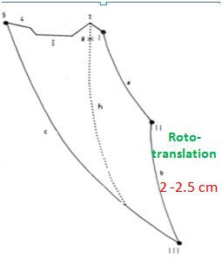
Deuxième phase:
- Si l’ouverture mandibulaire dépasse cette limite d’ouverture en charnière, les condyles vont se déplacer en bas et vers l’avant selon un mouvement de roto-translation.
- Ce déplacement condylien se réalise au niveau de l’articulation ménisco-temporale.
- Le P.I.I.I. se déplace en bas et en avant selon un arc de cercle « b » de 2 à 2.5 cm.
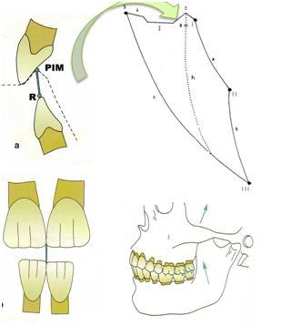

2. Chemin de fermeture:
La trajectoire décrite par le point inter incisif (P.I.I.) de la position de repos (R) à la PIM.
* Dans le plan sagittal médian (a):
le P.I.I. décrit une légère courbe dirigée de bas en haut et d’arrière en avant.
* Dans le plan frontal (b):
le P.I.I. décrit une droite, dirigée verticalement jusqu’au premier contact occlusal.

3. Fermeture
C’est le mouvement inverse de l’ouverture, c’est d’abord le faisceau inférieur du ptérygoïdien externe qui se relâche, puis le faisceau supérieur joue un rôle d’amortisseur pour le retour du condyle mandibulaire dans sa cavité.
Les mouvements de fermeture résultent de l’action conjuguée des muscles élévateurs.

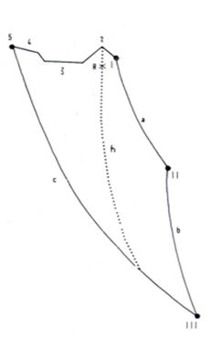
Sur le diagramme de Posselt:
- Trajet de fermeture en propulsion:
À partir du mouvement d’ouverture limite maximum (III), le P.I.I.I. exécute une trajectoire de fermeture qui, en fin de course, correspond à une occlusion en propulsion maximale. Ce parcours est représenté par la courbe « c ».

b. Trajet habituel de fermeture et d’ouverture:
Le P.I.I.I. parcourt un trajet « h » qui se situe entre le point 2 et le point III.
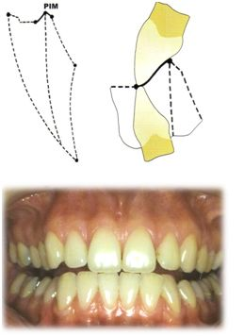
4. Propulsion (protrusion)

a. Définition:
Trajet effectué par la mandibule lorsque les incisives inférieures glissent sur les faces palatines des incisives supérieures, depuis la PIM jusqu’au bout à bout incisif.
Cette course est classiquement évaluée entre 7,3 à 9,1mm
De point de vue dentaire
- rapport 2/4 du côté travaillant
- désocclusion totale du côté non travaillant

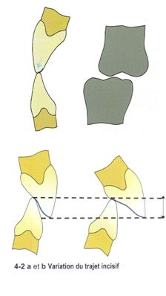

b. Le guide incisif:
On appelle « guide incisif » la surface qui s’étend des points support de l’occlusion en PIM jusqu’au bord libre.
- Il est constitué par les faces palatines des deux centrales supérieures.
- Il doit permettre une désocclusion immédiate et totale de toutes les dents postérieures.
Cette désocclusion est étroitement liée au recouvrement et au surplomb.
- Le guide incisif doit pouvoir conduire la propulsion sur un trajet rectiligne.

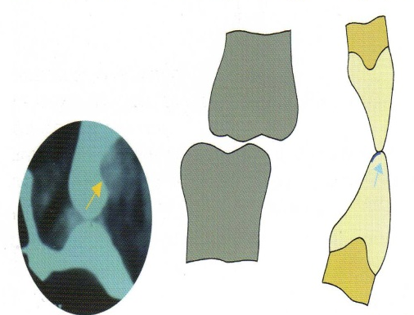
c. Le mouvement condylien:
- Les condyles participent également à la désocclusion des dents cuspidées. au cours des mouvements de propulsion.
- Ils effectuent un mouvement vers le bas et l’avant. Ce trajet a le plus souvent la forme d'un S allongé
- L’angle formé par la projection du trajet condylien sur le plan horizontal est dénommé pente condylienne.

5. Diduction (latéralité):

- Définition:
Trajet qu’effectue la mandibule lorsque les dents mandibulaires glissent latéralement sur les faces internes des cuspides vestibulaires des dents maxillaires et, plus particulièrement, sur la face palatine de la canine supérieure.
Le coté vers lequel se déplace la mandibule est appelé coté travaillant et le coté controlatéral est appelé non travaillant.

b. La fonction latérale:
L’existence de plusieurs types de fonction latérale impose un examen attentif.

- La fonction canine:
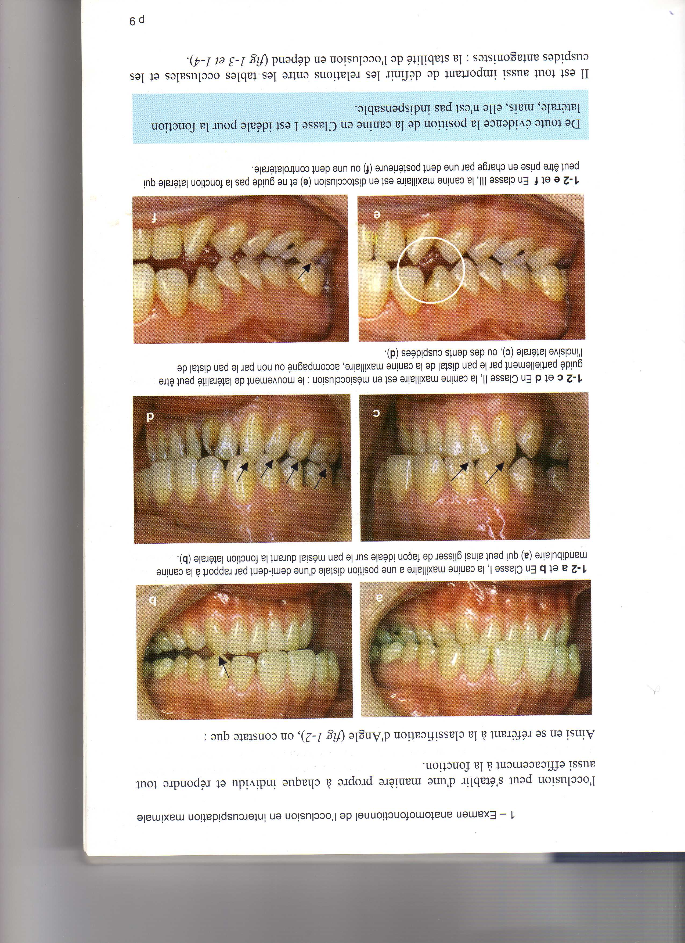
Les arcades sont en PIM, le patient glisse latéralement les dents mandibulaires sur les dents maxillaires, en gardant le contact jusqu’au bout à bout.
La canine maxillaire conduit seule le mouvement sur tout le trajet.
Dès le départ, et durant tout le mouvement, la désocclusion de toutes les autres dents est totale.
La canine maxillaire possède le parodonte le plus résistant et le mieux adapté pour conduire la fonction latérale.
La fonction canine est fréquente et est considérée comme la fonction latérale idéale chez les jeunes adultes.
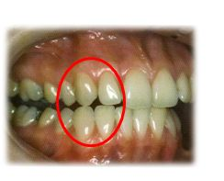
- La fonction antérolatérale:
Le recouvrement et le surplomb des incisives sont étroitement liés au recouvrement et au surplomb des canines. De ce fait, les incisives latérales participent très souvent à la fonction latérale: c’est la fonction antérolatérale.
Dans certain cas, l’incisive latérale, accompagnée ou non par la centrale, peut conduire seule la fonction, si le parodonte est sain.
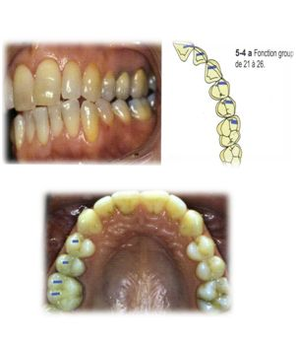

- La fonction groupe:
Du coté travaillant, plusieurs dents, y compris les canines, guident la fonction latérale.
La fonction groupe assure une bonne protection parodontale.

- La fonction groupe postérieure:
Elle se rencontre fréquemment dans les inoclusions antérieures.
Seules les dents postérieures guident la fonction.

- l’occlusion balancée:
Les molaires, du coté non travaillant, participent à la fonction latérale, avec la même intensité que les dents du coté travaillant.
Ce type d’occlusion est recherché pour l’équilibration de prothèses adjointes.
Sur parodonte sain, un contact non travaillant peut être maintenu.

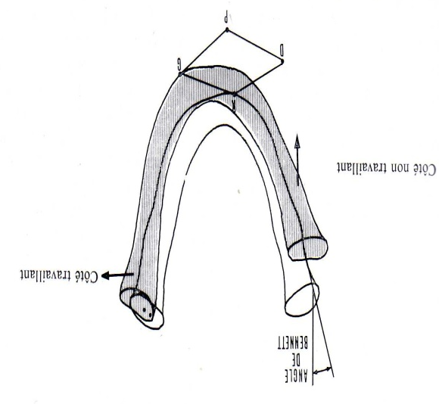
c. Le mouvement condylien:
- Le condyle travaillant « pivotant » subit un très léger déplacement latéral alors que le condyle non travaillant « orbitant » se mobilise d’une façon beaucoup plus importante en venant vers l’avant comme s’il pivotait autour du condyle travaillant.
- Le déplacement latéral du condyle travaillant s’appelle « le mouvement de Bennet ».ce mouvement ne dépasse guère 15 mm en position latérale.
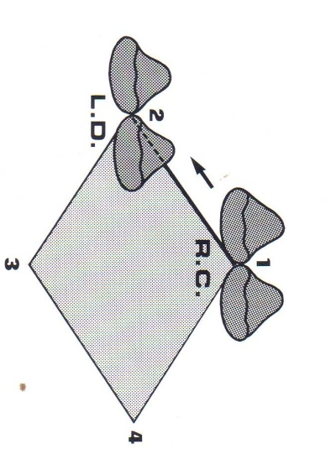
- L’angle formé par le déplacement du condyle non travaillant par rapport au P.S.M s’appelle « l’angle de Bennet ».

L’enregistrement du déplacement du P.I.I.I. dans le plan horizontal a été décrit par Gysi: C’est l’arc gothique.
- En arrière, la position de RC (R)
- En avant, la position de propulsion maximale
- Latéralement, par les positions de diductions maximales droite et gauche.

